指数函数与对数函数专项练习

1 设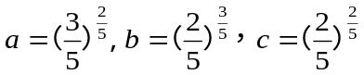，则a，b，c的大小关系是[ ]
（A）a＞c＞b （B）a＞b＞c （C）c＞a＞b （D）b＞c＞a

2 函数y=ax2+ bx与y= 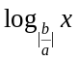 (ab ≠0，| a |≠| b |)在同一直角坐标系中的图像可能是[ ]
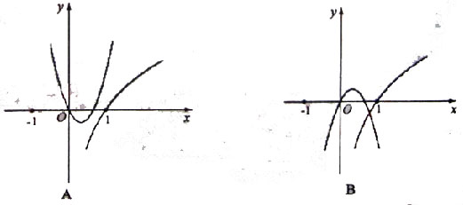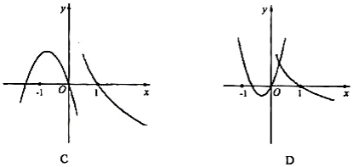

3.设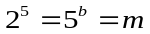，且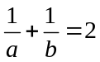，则[ ]
（A）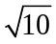 （B）10 （C）20 （D）100

4.设a=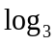2,b=In2,c=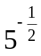,则[ ]
A. a<b<c B. b<c<a C. c<a<b D . c<b<a

5 .已知函数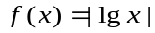.若且，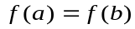，则的取值范围是[ ]
(A)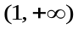 (B)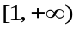 (C) 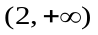 (D) 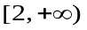

6.函数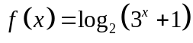的值域为[ ]
A. 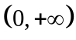 B. 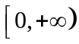 C. 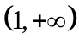 D. 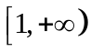

7.下列四类函数中，个有性质“对任意的x>0，y>0，函数f(x)满足f（x＋y）＝f（x）f（y）”的是 [ ]
（A）幂函数 （B）对数函数 （C）指数函数 （D）余弦函数

8. 函数y=log2x的图象大致是[ ]

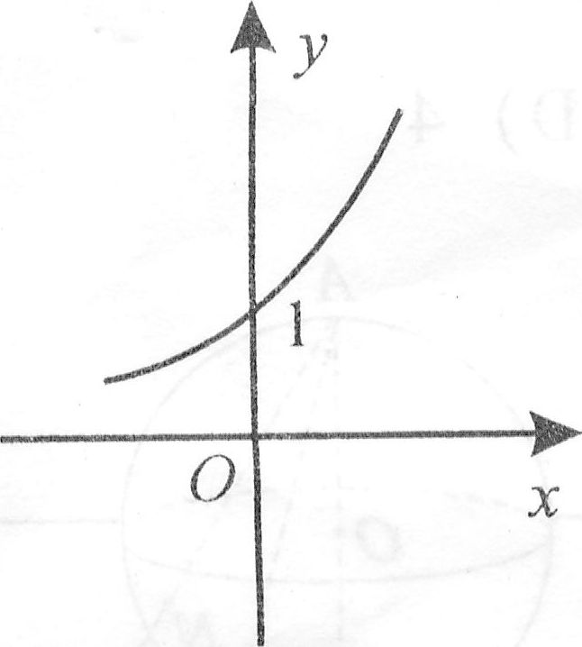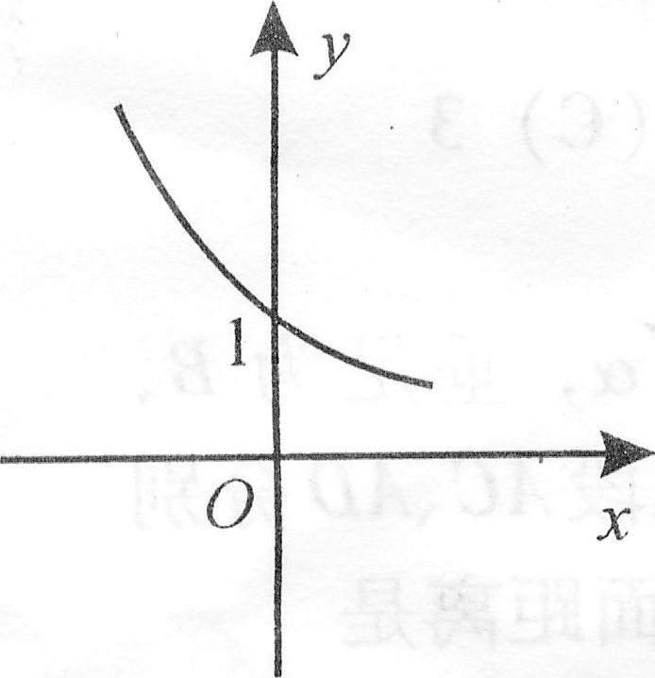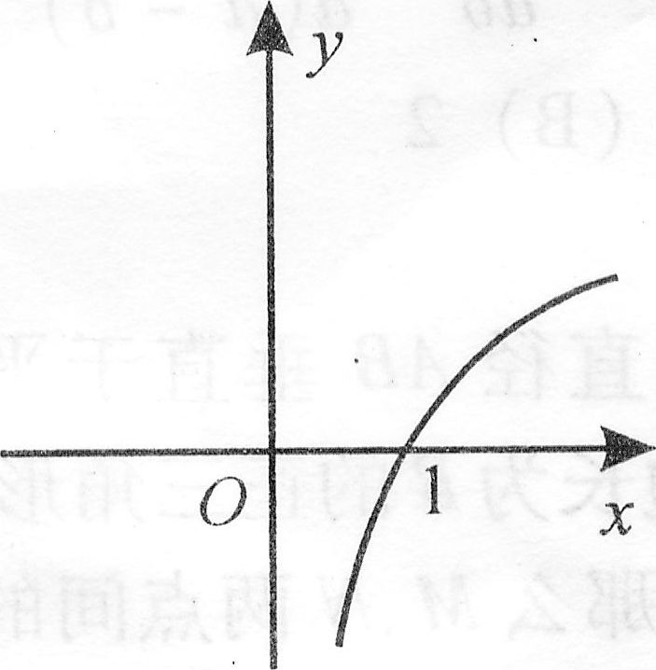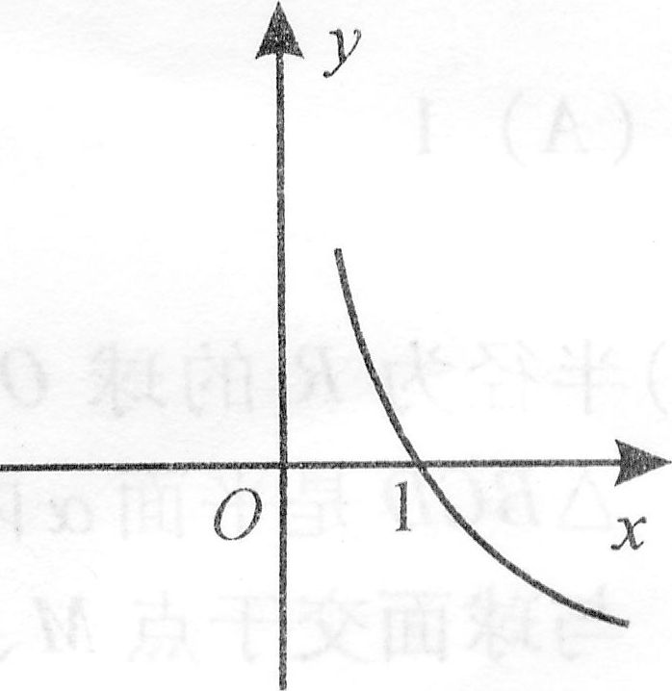PS
(A) (B) (C) (D)
8.设[ ]
(A)a<c<b (B) b<c<a (C) a<b<c (D) b<a<c
9.已知函数 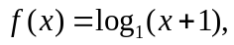若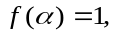 =[ ]
(A)0 (B)1 (C)2 (D)3
10.函数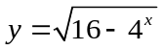的值域是[ ]
（A）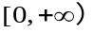 (B) 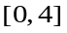 (C) 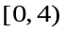 (D) 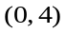
11.若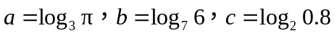，则（ ）
A．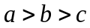 B．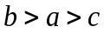 C．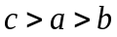 D．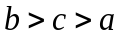

12.下面不等式成立的是( )
A．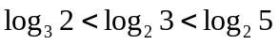 B．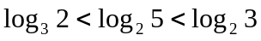
C．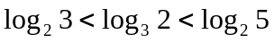 D．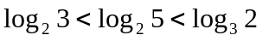

13.若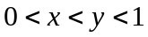，则( )
A．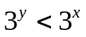 B．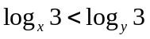 C．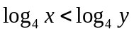 D．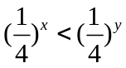

14.已知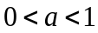，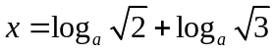，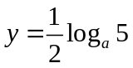，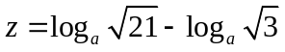，则（ ）
A．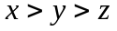 B．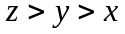 C．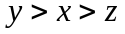 D．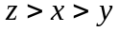

15.若，则（ ）
A．<< B．<< C． << D． <<

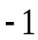
16.已知函数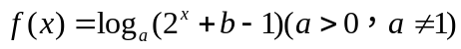的图象如图所示，则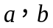满足的关系是（ ）
O
y
x
A．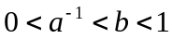 B．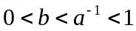
C．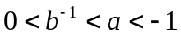 D．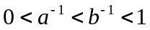

18. 已知函数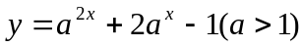在区间[－1,1]上的最大值是14，求a的值.

19.已知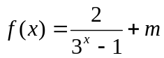是奇函数，求常数m的值；

指数函数与对数函数专项练习参考答案

1）A
【解析】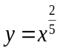在时是增函数，所以，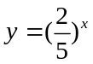在时是减函数，所以。
2. D
【解析】对于A、B两图，||>1而ax2+ bx=0的两根之和为 -,由图知0<-<1得-1<<0,矛盾，对于C、D两图，0<||<1,在C图中两根之和-<-1，即>1矛盾，选D。
3. D解析：选A.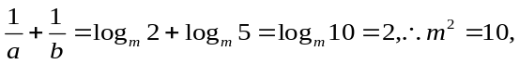又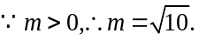
4. C【解析】 a=2=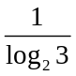, b=In2=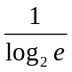,而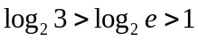,所以a<b,
c==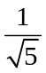,而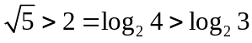,所以c<a,综上c<a<b.
5. A【解析】因为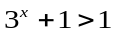，所以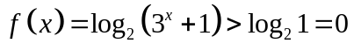，故选A。
6. C 【解析】因为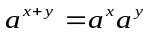所以f（x＋y）＝f（x）f（y）。
7. C
8. D【解析】因为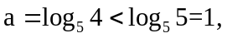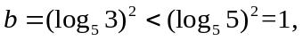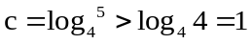，
所以c最大，排除A、B；又因为a、b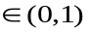，所以，故选D。
9.解析：+1=2，故=1，选B，本题主要考察了对数函数概念及其运算性质，属容易题
10. C【解析】.
11. A【解析】利用中间值0和1来比较:
12 A【解析】由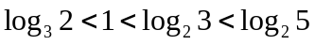 , 故选A.
13． 函数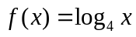为增函数
14. C 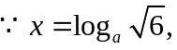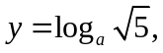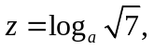由知其为减函数, 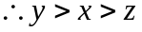
15. 【解析】由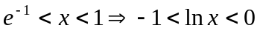，令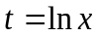且取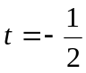知<<【答案】C
16【解析】本小题主要考查正确利用对数函数的图象来比较大小。
由图易得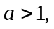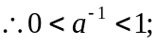取特殊点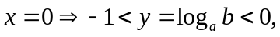
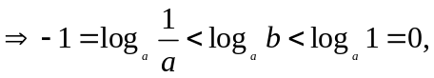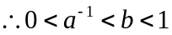.选A.
17.【解析】（1）当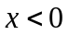时，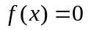；当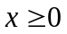时，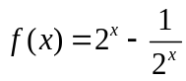 ……2分
由条件可知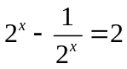，即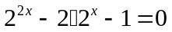
解得 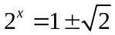 ……6分
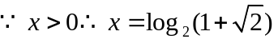 ……8分
（2）当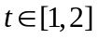时，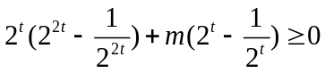 ……10分
即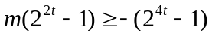，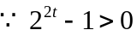，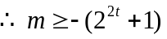 ……13分
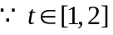，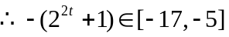
故的取值范围是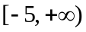 ……16分
18.解： ， 换元为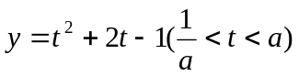，对称轴为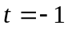.
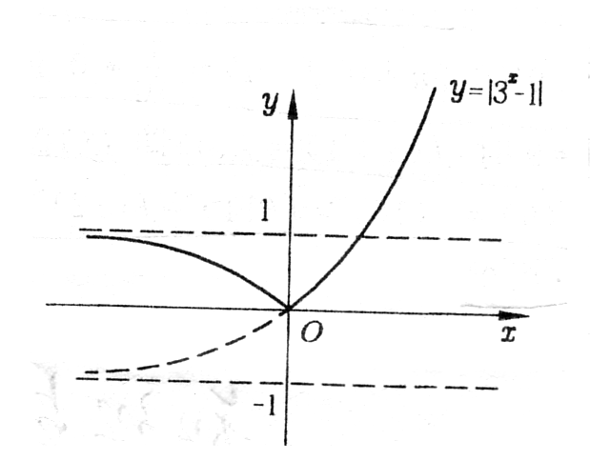
当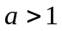，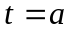，即x=1时取最大值，略
解得 a=3 (a= －5舍去)
19.常数m=1
20解：(1)易得f(x)的定义域为｛x｜x∈R｝.
(2)∵f(-x)＝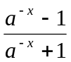＝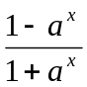＝-f(x)且定义域为R，∴f(x)是奇函数.
(3)f(x)＝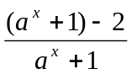＝1-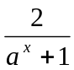.
1°当a>1时，∵a^{x}+1为增函数，且a^{x}+1>0.
∴为减函数，从而f(x)＝1-＝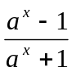为增函数.2°当0<a<1时，类似地可得f(x)＝为减函数.

